Analyse Newsletter

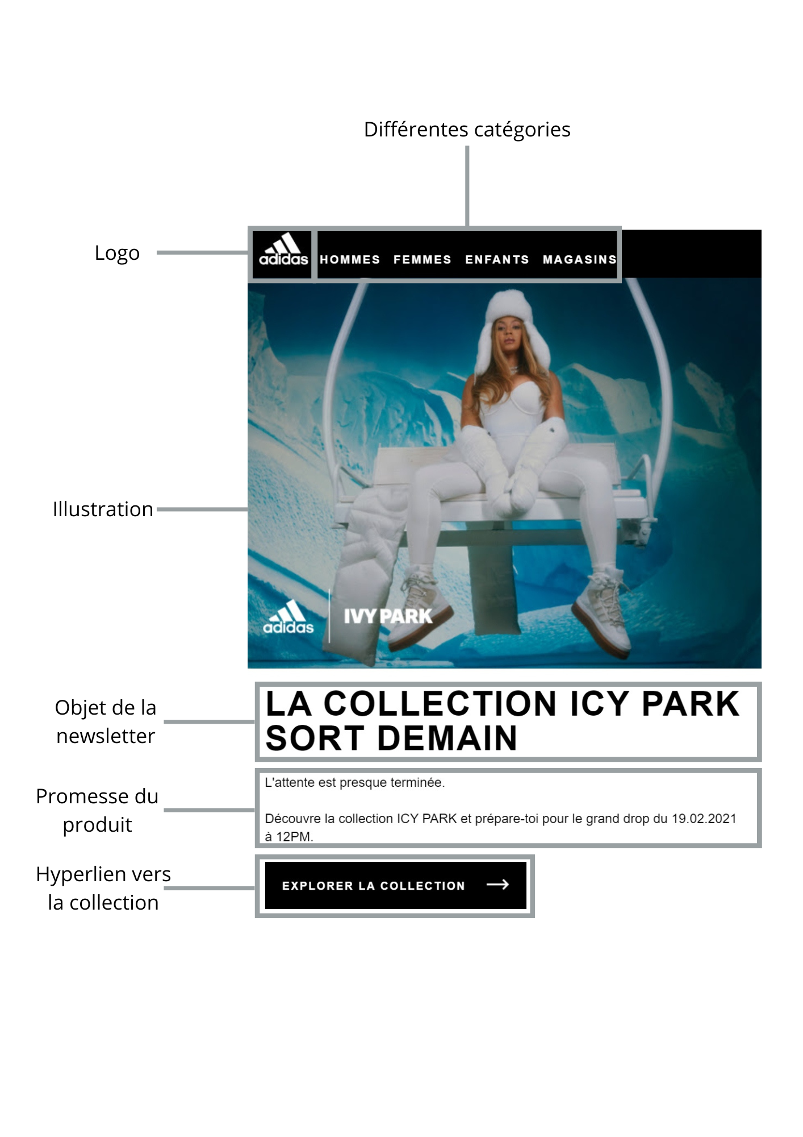
Logo | - Permet une identification facile de la marque par le lecteur.  - Renforce la visibilité de la marque.  - Peut amener un aspect professionnel à la newsletter, en développant sa qualité et sa crédibilité.  - Contribue au maintien d’une identité visuelle cohérente par l’entreprise, si ce logo est utilisé dans la majorité de ses communications.
Illustration | - Permet d’attirer l’attention du lecteur.  - Permet d’appuyer le contenu textuel de la newsletter.  - Rend le contenu de la newsletter plus mémorable pour les lecteurs de celle-ci, puisque les contenus visuels sont plus facilement mémorisables que les contenus textuels.  - Une illustration peut refléter l’identité visuelle de la marque et renforcer son image.  - Créer une ambiance ou une émotion au sein de la newsletter.
Objet de la newsletter | - Attirer l’attention des lecteurs puisque celui-ci doit être accrocheur et donner l’envie aux destinataires d’en lire le contenu.  - Indiquer le contenu de la newsletter afin de donner une idée claire de son contenu au destinataire.  - Encourager une action spécifique de la part du destinataire.  - Rendre la newsletter plus personnelle, dans l’objectif d’augmenter le taux de clic de la newsletter.  - Maintenir la légitimité de la newsletter en lui donnant un objet authentique et utile.
Promesse du produit | - Attirer l’attention du lecteur en lui proposant une promesse convaincante et captivante.  - Clarifier le contenu de la newsletter.  - Générer de l’intérêt en mettant en avant les avantages ou solutions du produit ou service.  - Inciter les destinataires à l’action.  - Mettre en avant la crédibilité, les avantages et solutions de votre offre.
Hyperlien vers la collection | - Faciliter l’accès aux produits, contenus ou vers une collection.  - Promouvoir des produits ou des contenus spécifiques.  - Augmenter le trafic vers votre site web ou boutique en ligne.  - Faciliter le parcours d’achat.  - Optimiser l’expérience utilisateur.
Différentes catégories | - Faciliter la navigation en permettant aux destinataires de trouver facilement les informations qui les intéressent.  - Personnaliser le contenu en proposant des contenus adaptés au destinataires.  - Mettre en valeur différents types de contenus.  - Organiser le flux d’information, en le rendant plus digestible pour le destinataire.  - Améliorer la pertinence ainsi que la valeur perçue.

